IEC61850及数字化水电厂的概念与前景
王德宽
( 北京中水科水电科技开发有限公司 北京 100038 )

摘 要：本文从什么是数字化变电站开始，简要介绍数字化变电站的结构、技术特点、优点及存在问题，延伸到什么是数字化水电站以及其国内外的发展现状。认为，基于IEC61850的数字化水电站将具有十分强大的生命力，将成为未来水利水电自动化的主导技术。
关键词：IEC61850 数字化 智能化 水电厂 概念 前景

引言
2006年，美国IBM公司曾与全球电力专业研究机构、电力企业合作开发了“智能电网”解决方案。这一方案被形象比喻为电力系统的“中枢神经系统”，电力公司可以通过使用传感器、计量表、数字控件和分析工具，自动监控电网，优化电网性能、防止断电、更快地恢复供电，消费者对电力使用的管理也可细化到每个联网的装置。这个可以看作智能电网最完整的一个解决方案，标志着智能电网概念的正式诞生。
2007年10月，华东电网正式启动了智能电网可行性研究项目，并规划了从2008年至2030年的“三步走”战略。该项目的启动标志着中国开始进入智能电网领域。
2008年9月 Google与GE联合发表声明对外宣布，他们正在共同开发清洁能源业务，核心是为美国打造国家智能电网。2009年2月10日，谷歌开始测试名为谷歌电表的用电监测软件。
美国奥巴马政府2009年4月宣布了一项新提议，计划划拨约40亿美元的刺激资金用于开发新的电力传输技术，希望推动新的人工智能电网的开发，提高美国电力基础设施的效率。
智能电网、数字电网正方兴未艾，热火朝天，引发了一场当今世界电力系统发展巨大变革，并被认为是21世纪电力系统的重大科技创新和发展趋势。这场变革的核心是电力系统设施的智能化和数字互联，关键技术是互联标准。国际上先后也有许多通信接口标准不断引入国内，但没有一个标准对电力行业乃至社会生活的影响如此之大，带动了整个行业的思想变革和技术变革。
本文试图从什么是数字化变电站开始，简要介绍数字化变电站的结构、技术特点、优点及存在问题，延伸到什么是数字化水电站以及其国内外的发展现状。笔者认为，基于IEC61850的数字化水电站将具有十分强大的生命力，将成为未来水利水电自动化的主导技术。

什么是数字化变电站
互操作问题是变电站自动化技术发展到今天面临需要解决的主要问题之一。以前由于没有一个统一的网络和系统标准，不同厂家的设备和系统往往使用不同的网络、通信协议和信息描述方法，导致变电站自动化系统中不同厂家设备之间无法进行互操作。必须使用种类繁多的协议转换器进行转换，才能集成为一个系统。这种情况在国内外普遍存在。协议转换器的存在，使得系统集成周期长、系统集成费用高、系统可靠性降低、后期维护不方便。
为了解决互操作问题，IECTC57花了10年时间起草了IEC61850标准，该标准2004年正式发布。IEC61850标准统一了信息模型和访问服务，使不同厂家的设备可以直接实现互操作，取消了站内的协议转化器。解决了互操作问题，实现了“一个世界，一种技术，一个标准”的目标。简化了变电站内部信息共享。由于IEC61850规范了工程数据格式SCL（变电站配置语言），支持IEC61850的不同厂家都支持SCL，使得不同厂家的工程工具可以自动处理并自由交换数据，工程实施变得简单。后期维护和扩建都变得比较容易。
IEC61850技术是数字化变电站的核心技术之一，是数字化变电站的信息描述方法和通信协议。IEC61850技术是面向未来技术发展的。该标准将上层服务与底层具体网络技术实现分开，可以随着网络技术的发展而发展，上层不需要改变。由于IEC61850标准所代表技术的先进性和通用性，以该标准作为基础而派生出的电力系统新的标准越来越多，涉及电能质量监测、跨变电站的联锁、变电站到控制中心之间的通信协调、风力发电的监控、水电厂监控等。
IEC61850技术将成为电力系统信息技术的基础，对电力自动化技术的发展产生巨大的影响。目前IEC61850技术在变电站层和间隔层的技术已经成熟，已经到了批量推广的时机。
数字化变电站的主要特征是“一次设备智能化，二次设备网络化”。在数字化变电站中，一次设备的信号输出和控制输入均被数字化，利用网络通信技术进行传输，变电站二次回路设计中常规的继电器及其逻辑回路被可编程软件代替，常规的模拟信号被数字信号代替，常规的控制电缆被光缆代替，节约了大量资源，简洁的二次回路设计使变电站自动化系统的可靠性得到进一步提高。数字化变电站中信息统一建模，实现了信息共享，可以是变电站控制功能更加优化。一次设备智能化也节约了大量变电站建设用地。因此，建设数字化变电站无论从技术上还是经济上都很有意义。

数字化变电站结构
数字化变电站是由智能化一次设备、网络化二次设备在IEC61850通信协议基础上分层构建，能够实现智能设备间信息共享和互操作的现代化变电站。与常规变电站相比，数字化变电站间隔层和站控层的设备及网络接口只是接口和通信模型发生了变化，而过程层却发生了较大的改变，由传统的电流、电压互感器、一次设备以及一次设备与二次设备之间的电缆连接，逐步改变为电子式互感器、智能化一次设备、合并单元、光纤连接等内容。
IEC61850将数字化变电站分为过程层、间隔层和站控层如下图所示，各层内部及各层之间采用高速网络通信。整个系统的通讯网络可以分为：站控层和间隔层之间的间隔层通讯网、以及间隔层和过程层之间的过程层通讯网。
站控层通信全面采用IEC61850标准，监控后台、远动通信管理机和保护信息子站均可直接接入IEC61850装置。同时提供了完备的IEC61850工程工具，用以生成符合IEC61850-6规范的SCL文件，可在不同厂家的工程工具之间进行数据信息交互。
间隔层通讯网采用星型网络架构，在该网络上同时实现跨间隔的横向联锁功能。网络采用IEC61850国际标准进行通信，非IEC61850规约的设备需经规约转换后接入。考虑到传输距离和抗干扰要求，各继电小室与主控室之间应采用光纤，而在各小室内部设备之间的通讯则可采用屏蔽双绞线。
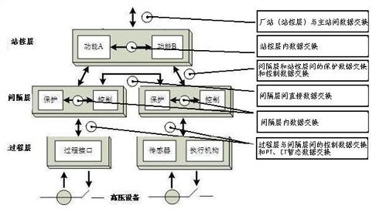
图1 数字化变电站的层次结构

数字化变电站的技术特点
4.1一次设备的智能化
一次设备中被检测的信号回路和被控制的操作驱动回路都采用微处理器和光电技术的设计，这使常规机电式继电器及控制回路的结构简化了，传统的导线连接被数字程控器及数字公共信号网络所取代。可编程控制器代替了变电站二次回路中常规的继电器和其逻辑回路，常规的强电模拟信号和控制电缆被光电数字和光纤代替。
尤其是电子式互感器的应用，克服了传统互感器绝缘复杂、体积大且笨重；CT动态范围小、易饱和且二次输出不能开路；电磁式PT易产生铁磁谐振等诸多缺点。电子式互感器具有绝缘简单、体积小、重量轻等优有点，特别是CT动态范围宽、无磁饱和、二次输出可以开路；PT无谐振现象等。
4.2二次设备的网络化
变电站中常规的二次设备：故障录波装置、继电保护装置、电压无功控制、远动装置、同期操作装置、在线状态检测装置等，都是基于标准化、模块化的微处理机技术而设计制造，设备之间的通信连接全部采用高速的网络，二次设备通过网络真正地实现了数据、资源的共享。
4.3自动运行的管理系统
变电站运行管理系统的自动化包括电力生产运行数据、状态记录统计无纸化、自动化；变电站运行发生故障时，并且能够及时地提供故障分析报告，指出故障原因及相应的处理意见；系统能自动发出变电站设备检修报告。
要想在变电站内一次电气设备与二次电子装置均实现数字化通信，并具有全站统一的数据建模及数据通信平台，在此平台的基础上实现智能装置之间的互操作性。在一、二次设备之间同样实现全数字化通信，如果变电站内智能装置的数量急剧增加，全站智能装置必须采用统一的数据建模及数据通信平台，才能实现互操作性。

数字化变电站的优点
5.1高性能
1）通信网络采用统一的通信规约IEC61850，不需要进行规约转换，加快了通信速度，降低了系统的复杂度和设计、调试和维护的难度，提高了通信系统的性能。
2）数字信号通过光缆传输避免了电缆带来的电磁干扰，传输过程中无信号衰减、失真。无L、C滤波网络，不产生谐振过电压。传输和处理过程中不再产生附加误差，提升了保护、计量和测量系统的精度。
3）光电互感器无磁饱和，精度高，暂态特性好。
5.2高安全性
1）光电互感器的应用，避免了油和SF6互感器的渗漏问题，很大程度上减少了运行维护的工作量，不再受渗漏油的困扰，同时提高了安全性。
2）光电互感器高低压部分光电隔离，使得电流互感器二次开路、电压互感器二次短路可能危及人身或设备等问题不复存在，大大提高了安全性。
3）光缆代替电缆，避免了电缆端子接线松动、发热、开路和短路的危险，提高了变电站整体安全运行水平。
5.3高可靠性
1）设备自检功能强，合并器收不到数据会判断通讯故障或互感器故障而发出告警，既提高了运行的可靠性又减轻了运行人员的工作量。
2）采集器的电源由能量线圈或激光电源提供，两者自动切换，互为备用。
5.4高经济性
1）采用光缆代替大量电缆，降低成本。用光缆取代二次电缆，简化了电缆沟、电缆层和电缆防火，保护、自动化调试的工作量减少，减少了运行维护成本。同时，缩短工程周期，减少通道重复建设和投资。
2）实现信息共享，兼容性高，便于新增功能和扩展规模，减少变电站投资成本。
3）光电互感器采用固体绝缘，无渗漏问题，减少了停运检修成本。
4）数字化变电站技术含量高，电缆等耗材节约，具有节能、环保、节约社会资源的多重功效。

数字化变电站应用中存在的问题
目前光电/电子式互感器的生产厂家数量有限，产品可选型号相对较少，部分高电压等级的电流互感器变比较大，不能满足现场运行需要。如内蒙古某数字化变电站，线路电流互感器变比为1200/5，为满足现场实际需要，只能在合并器（作用是将各电流互感器传回的电流数据和由电压互感器传来的电压数据处理后打包输出，供各保护和测控装置使用）上采用软件的方法修改变比，使得TA的输出精度可能无法满足要求，给变电站的计量、保护都带来一定的负面影响。
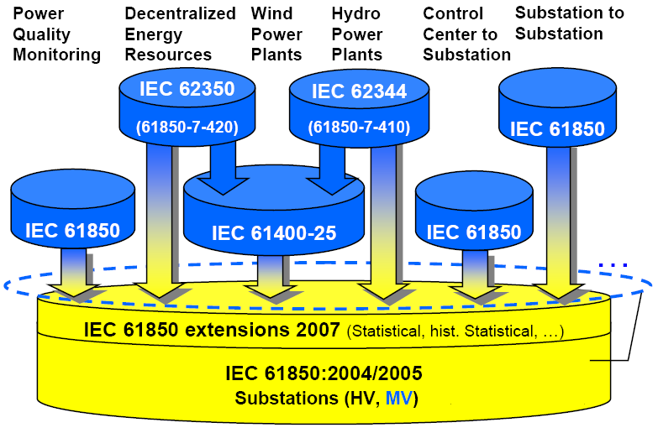
图2 电力自动化系统互联标准系列
由于光电/电子式互感器本身的结构特点和工作方式，导致互感器的角差、比差现场试验难以进行，甚至极性试验也无法开展，只能等到设备投运带电后，才能检验接线的准确性。另外，光电/电子式互感器的局放试验、伏安特性试验的试验方法和标准也与常规设备有很大的区别，这都需要设备厂家和运行主管单位专门制定。
数字化变电站保护校验相对复杂，在变电站运行的条件下对部分间隔保护校验的难度很大，目前的常规继电保护校验装置无法提供数字化保护所需的电流量和电压量，因为电流量和电压量必须经过合并器才能进入保护装置，而要完成试验必须自带合并器提供模拟试验中的电流量和电压量，要完成母差保护这类需要大量电流电压量的保护校验便显得尤为困难。
IEC 61850通信协议本身并未对变电站网络系统的安全性做任何规定，同时协议本身的开放性和标准性给变电站的网络安全带来重大隐患。要做到二次系统信息的保密性、完整性、可用性和确定性，符合二次系统安全防护的要求，是自动化厂家仍需考虑和完善的技术环节。虽然目前已投运的变电站采取了防火墙、分层分区隔离等手段进行防护，但防护的效果仍有待时间的考验。
数字化变电站是变电站自动化技术发展方向，是目前国内外研究的热点技术。但由于智能一次设备的可靠性等因素，目前数字化变电站技术还处于实验和探索阶段，还不具备大规模推广的条件。

水电厂的数字化
以计算机和网络技术为标志现代信息技术在水电厂的应用早已无孔不入，渗透到水电厂生产、管理的方方面面，各种生产、管理工作已实现了自动化、信息化和数字化，各水电厂的信息管理系统、自动化系统数不胜数，种类繁多，可以不完全罗列如下：
自动控制及生产管理系统：计算机监控系统、水情测报与水库调度系统、调速器、励磁系统、保护系统、辅机控制系统、闸门控制系统、故障录波系统、报价系统、大坝安全监测系统、通信系统、设备状态监测与分析系统、安全防误系统、消防系统、工业电视系统、门禁系统，等等。
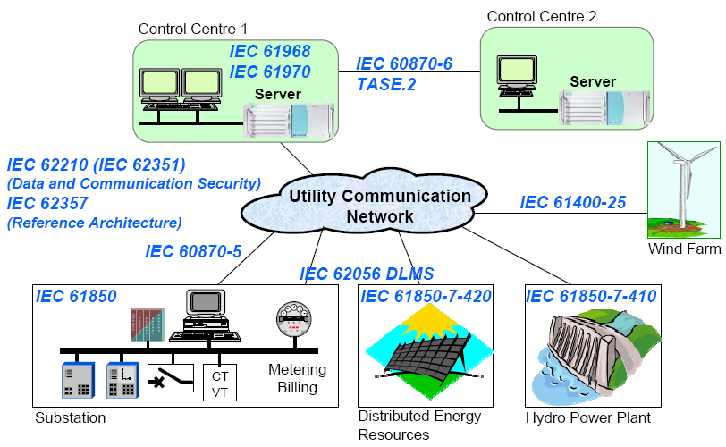
图3 电力自动化系统的互联
行政管理系统：管理信息系统、生产管理、设备台帐、备件管理、经营管理、党建管理、工会管理、班组管理、交通安全管理、消防管理、财务管理、人事管理，等等。
有些水电厂在数字化方面做得更多，完成了数字水电站、数字水库、数字流域、数字大坝、数字水轮机、数字发电机，等等。
由于IEC61850重点关注的对象是电力系统中变电站的监测和控制环节，在水电厂中与之直接对应是水电站计算机监控系统等与发电生产有关的设备，因此下面将重点探讨以IEC61850为代表的数字化测控技术在水电厂计算机监控系统中的应用现状与前景。

数字化水电厂的现状
我国的水电厂(站)自动化技术经过三十多年的发展，在大中小型电站已完全达到了实用化程度，已全部采用基于计算机的监控系统。但目前在我国水电站使用的通信规约种类繁多，各种自动化系统之间信息的收集、处理及传送十分困难，且站内许多信号为模拟信号，使监控系统仍然会不时受到电磁干扰，影响电厂的安全运行。随着各种智能化设备的发展、先进网络技术的运用、国际IEC61850协议的实施，全数字化的水电站问世条件已经具备。数字化水电站将从根本上解决电站抗干扰问题，同时降低成本，使各种智能设备之间的接口标准化，便于电厂自动化设备的互操作。
数字化水电站是指在随着电子式电流电压互感器、智能化开关、在线检测等技术的发展，水电站的二次侧不再存在有模拟量，所有数据均以数字量的形式按统一的通信协议传输，站内的各个智能设备之间具有良好的互操作性。
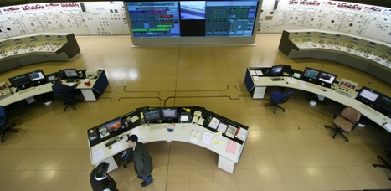
图4 Itaipu水电站控制室(2007-06)
IEC于2007年8月颁布了IEC61850-7-410 Communication networks and systems for power utility automation - Part 7-410: Hydroelectric power plants - Communication for monitoring and control (电力公用事业自动化通信网络和系统 第7-410部分：水力发电厂 监测和控制用通信)。该标准作为IEC 61850系列标准的一部分，它定义了IEC61850用于水电厂时需要的附加公用数据种类、逻辑节点以及数据对象。为数字化水电站的建设提供了一个强大而灵活的工具，解决了数字化水电站建设中的互联和互操作等关键技术。在IEC61850该部分定义的逻辑节点和数据对象属于下列应用领域：
. 电气功能：这一组包括LN和DO，用于各种控制功能，主要与发电机的励磁系统有关。这一组里新定义的LN和DO并不是特殊对水电厂的，对各类大型发电厂或多或少是普遍的。
. 机械功能：这一组包括与水轮机及附属设备有关的功能。该文件的描述是为水电厂的，如果用于其他类型的发电厂则需要进行修改。因此一些水电特殊功能定义在逻辑节点K组。
. 水文功能：该组功能包括与水流、大坝和水库控制与管理有关功能的对象。虽然是水电厂特殊的，这里定义的LN和DO也可以用于其它类型的公用水管理系统。
. 传感器：电厂需要传感器提供电信号之外的测量。除了少数例外，这些传感器都是通用型的，并不是水电厂特殊的。
参照数字化变电站的层次划分，数字化水电站的控制系统也可分为站控层、间隔层和过程层。但水电厂的机组间隔远比变电站的间隔复杂，成组控制方式也十分复杂，电站的情况也千变万化，因此实现数字化水电站的难度要大得多。
国外一些大公司由于参与了标准的制定，在技术上已经获得先机，已经开发出符合IEC61850-7-410标准的计算机监控系统。目前，南美的Itaipu水电站采用了新一代计算机监控系统，成为数字化水电厂的首例(图4)。国内尚无类似的水电站监控系统应用的报道。
由于IEC61850规定了系统的层与层之间、功能之间的连接交换标准，国内系统地升级改造有两条路可选：一是全新开发，一是在现有系统的基础上改造。改造可优先解决本系统与其它系统或装置的连接满足IEC61850标准的要求。正是因为如此，IEC在制定标准是，也考虑到目前变电站和控制中心之间广泛使用IEC 60870-5-101/104规约，为了简化它们与IEC61850之间规约转换，IEC新增的61850-80-1已批准为国际标准，作为IEC 61850和IEC 60870-5-101/104 通信的映射标准。
H9000 V4.0系统在与外部数据交换方面，广泛采用国际标准规约，如IEC 60870-6 TASE.2、IEC60870-5系列、DNP 3.0等，为与各种符合IEC61850的智能系统及装置的数据交换奠定了基础。目前在个别大型水电站计算机监控系统实施过程中，已初步进行了开关站LCU部分数据采集与控制的数字化尝试。
另外，中水科技在调速器装置的数字化方面，更是于1999年在国际上首次研制成功了CVT系列调速器装置，采用数字开关阀和插装阀优化组合，取消了电液转换器，取消了主配压阀，由数字电路直接驱动调速器的机械液压回路，实现了机械液压回路的数字化，实现了调速器的速动性和调节精度的完美结合，实现了免维护。

结语
IEC61850的出现，已经在电力系统通信乃至智能电网、分布式能源领域掀起变革的狂澜，IEC 61850正在修订原有变电站自动化系统模型的基础上，迅速向风能、水电、配电以及工业控制等其他领域拓展。凭借良好的可扩展性和体系结构，IEC 61850将为包括水电的所有电力相关行业的信息共享、功能交互以及调度协调产生重大影响。
我国从事水利水电自动化的科研及企业众多，但对IEC61850的重视程度普遍不如电力特别是变电自动化企业，如不及时调整战略和技术，不符合标准的小系统、小装置、小企业将面临严峻的生存挑战。我们相信，通过大家的共同努力下，国产化的数字化水电站一定会早日出现。

参考文献(本文的部分素材系由网上下载，恕不一一标注)：
[1] 百度百科 数字化变电站。
作者简介：
王德宽(1960-)，男，安徽马鞍山人，教授级高级工程师，现任中国水利水电科学研究院自动化所所长，北京中水科水电科技开发有限公司总经理，长期从事水电厂自动化、计算机监控与仿真技术研究与应用。
通信地址：北京市海淀区复兴路甲一号 中国水利水电科学研究院自动化所

